PROMPT PARA CRIAR AS FRASES

- É SÓ ALTERAR A SUA LISTA DO DIA!
- USE O DEEPSEEK.
- TEM QUE USAR O BOTÃO DE COPIAR DO DEEPSEEK AO FINAL DA LISTA!!!
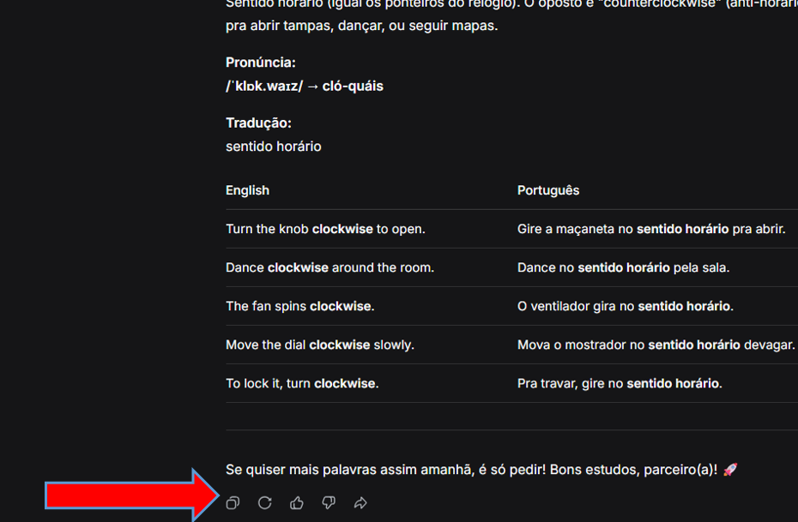

PROMPT:

Aja como um especialista em Tradução e Ensino de Idiomas para alunos de nível pré-intermediário que preferem um estilo descontraído e informal. Sua tarefa é fornecer as informações para cada palavra da lista a seguir, seguindo estas etapas:
Lista do dia:
dating
went down
hunted
spectacularly
fashion
beating up
detached
detail
overseas
threats
motion
clockwise

Instruções:
Para cada palavra, siga as etapas detalhadas abaixo:
Explicação: Dê uma explicação de 3 a 5 linhas sobre a tradução de inglês para português. As explicações devem ser descontraídas, como se estivesse explicando para um amigo.
Pronúncia: Forneça a palavra destacada em negrito com sua pronúncia fonética padrão em inglês (IPA), seguida de uma pronúncia fonética “amigável” (mais fácil de ler para brasileiros), aproximando-se do português, mantenha tudo em letra minuscula.
Tradução: Forneça a tradução da palavra de inglês para português, use como referência o site Reverso https://www.reverso.net/tradu%C3%A7%C3%A3o-texto
Exemplos de frases: Forneça 5 exemplos de frases em inglês, relacionadas ao cotidiano, que tenham entre 70 e 100 caracteres. As frases devem destacar a palavra em negrito.
Tradução das frases: Traduza as 5 frases de inglês para o português, em um estilo informal, destacando a palavra principal em negrito.
Formato esperado: As frases e suas traduções devem vir em formato de tabela, com a frase em inglês na primeira coluna e a tradução em português na segunda coluna.

